新竹縣橫山鄉田寮國民小學環境教育推動輔導小組第二次會議紀錄

一、時間：107年09月05日【星期三】下午13：30
二、地點：田寮國小圖書室
三、主席：召集人校長王賢
四、紀錄：環境教育指定人員黃建順主任
五、出席人員：陳桂勤、彭瑞菊、張芳綺、陳泂翰、何淑靜、徐晟航、何瑞玲
林素英、黃韋蓉、關秋萍、萬英芝、周珮瑩、張仁宗、鄭春田
六、會議主題：107年度環境教育實施計畫執行檢討
七、會議內容：
(一)主席王校長報告
有關本年度環境教育實施計畫執行，請各同仁依計畫內容進行檢討，檢視處室執行成效。
(二)總務處報告
1.今年度截至今天為止，在教育部綠色學校夥伴網路提報文章教師僅有何淑靜老師一人且獲得3片葉子，是一篇很有水準的文章，請尚未完成同仁加油，另外有關取得綠色夥伴學校之葉片敍獎部份，會請人事主任統一在十二月初辦理敍獎事宜。
2.今年度學校為環境教育輔訪視對象，相關訪視資料待縣府公布後準備，屆時再請相關處室提供資料。
(三)教導處報告
有關各班級經營菜圃園部份，請各位配合課程設計學習單，若有收成部分亦請與午餐結合，若數量許可，能成為午餐佳餚。
(四)教務組報告
環境教育硬筆書法比賽與交通安全及萬安演習共同辦理完成，學生優良作品亦張貼在公布欄展示，另獎勵部份亦已透過兒童朝會完成公開頒奬。
(五)訓導組報告
1.有關106學年度下學期導護週主題部份，同仁皆已完成成果填報，107學年度導護週主題亦已規劃完成，有關環境教育部分共有3週，包括第7週環境教育週；第9週全國能源教育週暨環境生態教育週；第17週空氣汙染防制教育週。
2.學校已完成環境教育四小時研習，本學期無校外教學活動安排。
3.今年5月已完成環保小署長選舉，由環保小署長負責懸掛每日空氣品質旗幟，以及帶理環保小團隊協助整理資源回收室，做好垃圾分類工作。
4.本年度尚完成工作為舊愛換新寵－跳蚤市場義賣活動，預計在12月辦理。
(六)王校長
1.有關尚未在教育部綠色學校夥伴網路提報文章教師，請利用本學期時間完成，依年度計畫各師至少提報一篇，請總務處主協助教師提報，若有需要會同教導處安排一個週三下午教師進修時間，統一上網提報。
2.請各處室檢視年度提報計畫是否有尚未完成工作，請及早規劃進行。
3.請各師參加環境教育24小時研習活動，亦請總務主任及早完成環境教育人員認證申請。
八、臨時動議：無
九、散會

新竹縣橫山鄉田寮國民小學環境教育推動輔導小組第二次會議果照片
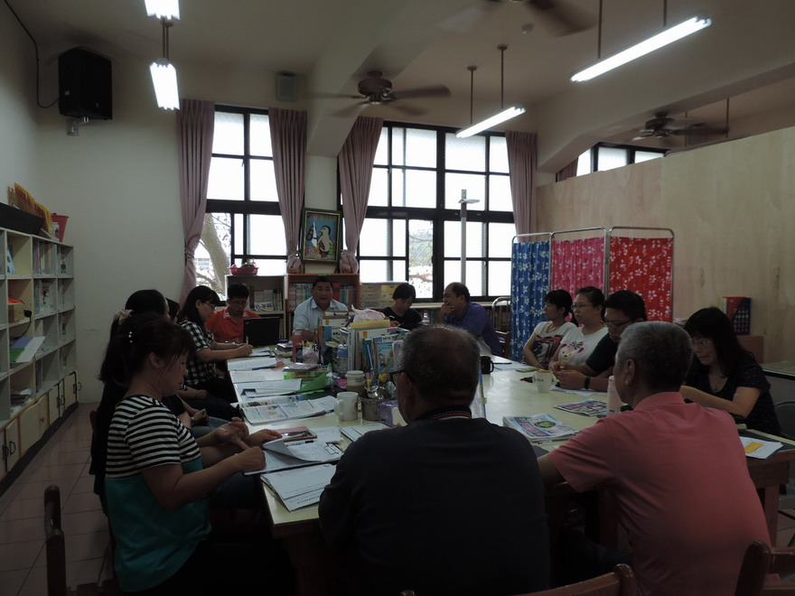 | 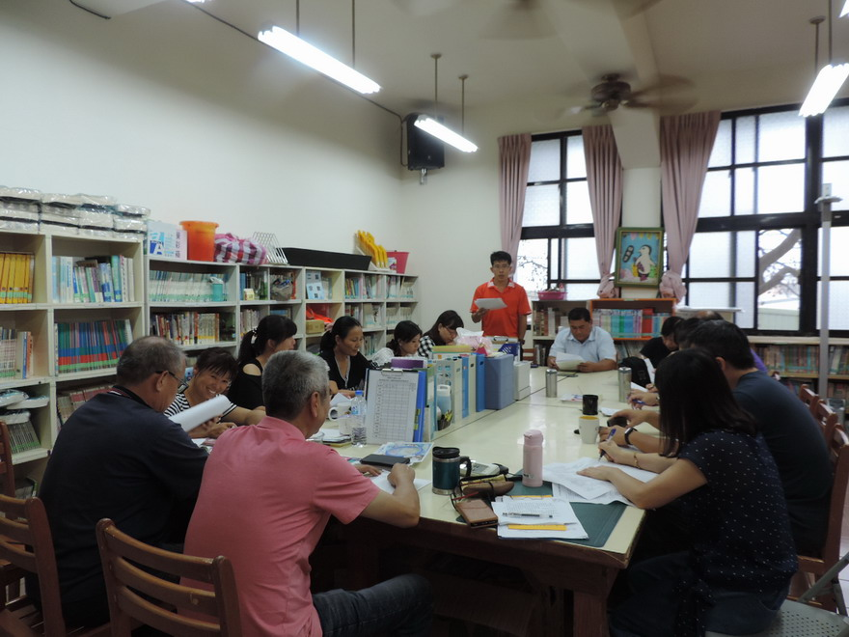
說明：利用校務會議時間，由校長主持環境教育推動小組第二次定期會議。 | 說明：黃主任報告各師在教育部綠色學校夥伴網路提報文章概況。

